UNIVERSIDAD NACIONAL DE INGENIERIA



Practica Calificada 1

Regresión Lineal Cubica

## Lazaro Camasca Edson Nicks

## Inteligencia Artificial

# **Regresión Iterativa**

Al ejecutar el código, nos proporciona 3 figuras.

En la figura 1, se puede apreciar los puntos dispersores generados aleatoriamente, y una función cubica que ajuste a estos puntos, de tal manera que la distancia de error sea mínima.

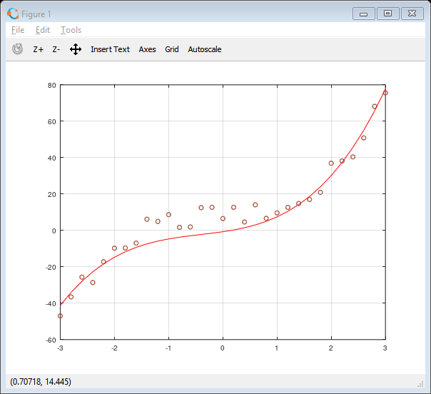

ERROR

En la figura 2, se puede ver como los coeficientes de la función cubica **4x3+2x2+5x-1.5** en cada iteración se acercan a los coeficientes de **2x3+1x2+3x-1**

En el primer grafico se puede como 4 se acerca a 1.5 en 2000 iteraciones.

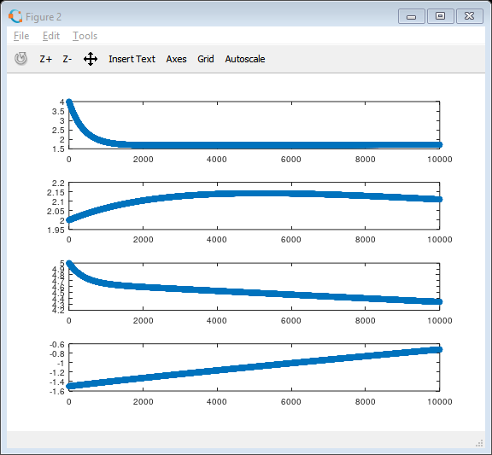

Nro de iteraciones

d

b

c

a

Al realizar todas las iteraciones necesarias sin sobrepasar el umbral, se obtuvo como el error máximo 1.34146, en las siguientes imágenes se puede apreciar, en la primera columna los valores exactos y en la segunda columna los resultados de la ejecución del programa.

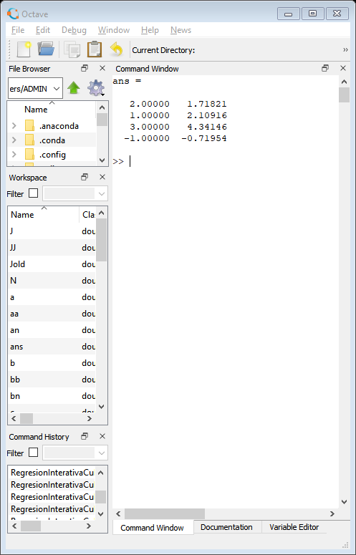

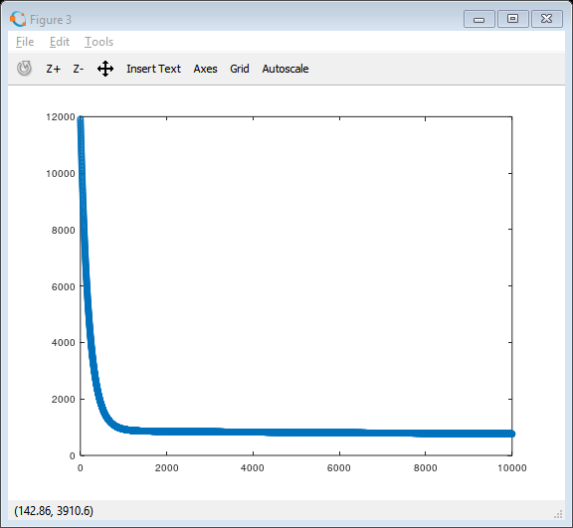En la siguiente figura se muestra como el Jacabiano tiende a su valor final en 2000 iteraciones, ya no era necesario realizar otras 8000 iteraciones.

El código será adjuntado con este reporte**, RegresionIterativaCubica.m**

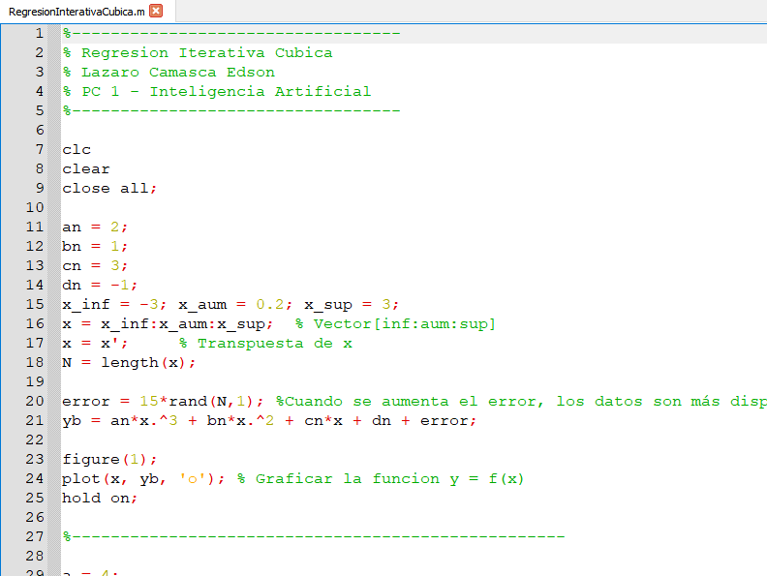

# **Regresión Exacta**

En la figura 1 se puede apreciar los puntos generados aleatoriamente y la función que se ajusta a estos.

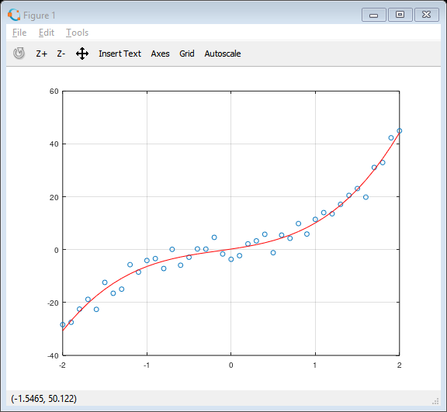

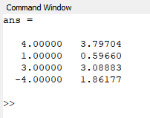Los valores obtenidos por este método suelen tener mayor error que el iterativo.

El código será adjuntado con este reporte**, RegresionExactaCubica.m**, mostramos una parte del código.

